集货时部分供应商尚未到货，怎样选择等齐、先送或拆成后续补送｜云上订货系统
连锁食堂周三早上要米、油和调料。米和调料已到总部仓，油的供应商晚一天到。如果仓库为了省运费等齐，食堂当天可能无法开餐；如果先送两项，企业要多跑一趟，还要解释油什么时候补送。决策不能只看“这一单是否齐货”，而要把客户实际用途、各商品交期、已有库存、第二次配送成本和供应商责任放在同一张单上比较。客户原订单保留三项明细，仓库和采购分别记录已到、已分配、已出库、已签收与未交数量，才能把服务承诺兑现到每一项商品。

先看缺的是哪件货，而不是一律等齐
米可支撑食堂主食，油缺了却可能无法烹饪；另一家门店也许库存里还有油，先送米和调料反而有价值。销售要问客户：缺货商品是否影响已到商品使用，最迟什么时候必须收到，能否接受替代规格，现场能否两次签收。采购同时核油是否已有经供方确认的采购、预计到仓时间和能否改为供方直送。仓库核已到两项是否合格且未被其他订单占用。不能凭采购员一句“明天会到”就让客户相信整单明早可收。
为避免过度依赖个别客户经理，企业可为常见订单建立判断顺序：有强时效依赖的品类优先保证关键商品；相互独立且客户可收的商品可分批；成套安装材料需核是否一次到齐才可施工。规则只是起点，客户本单的具体用途和约定优先。两家客户都订米油，一家次日开餐、一家下周备货，缺油时的分配和配送安排也应不同。把判断理由写进原订单备注或服务记录，后续客服才知道为什么一单拆发、另一单等待。
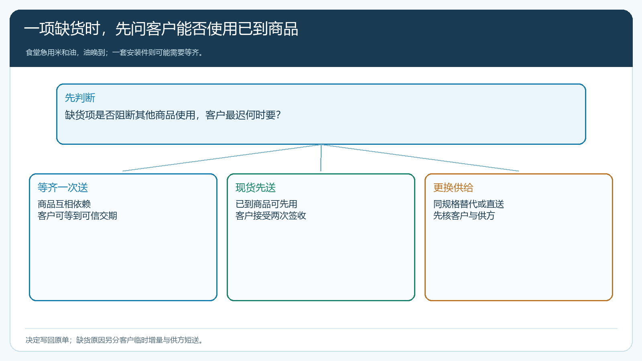
图1：商品用途、客户时限和补货证据决定先送、等齐还是更换供给方案。

三个方案都要算客户结果与企业成本
等齐一次送，仓配成本较低，但客户可能停业、转单或要求补偿；先送现货，能解决眼前需求，却有第二次配送、拣货和签收成本；供方直送缺货项，可能更快，但要核直送地址、客户交接方式和售后责任。若油供应商明确后天下午到仓，而食堂明早急用，可寻找同规格可替代供方，比较临时采购价与客户可能流失成本。不能只因原供方报价低，就把客户损失留给销售解释。
例如米和调料先送的第二趟油配送成本为六十元，客户这一餐若断供则可能取消后续订单。是否承担六十元，应看客户合同、实际贡献和供方延误责任，不能机械地把成本转嫁给客户；若客户在截单后临时改量，也不能默认供应商承担所有补送费用。财务应把额外配送、供方折让和客户补偿分别记录，并回到这张销售及采购关系核贡献。长期出现同一SKU短供，则要检视供方和安全库存，而非天天靠补送救火。
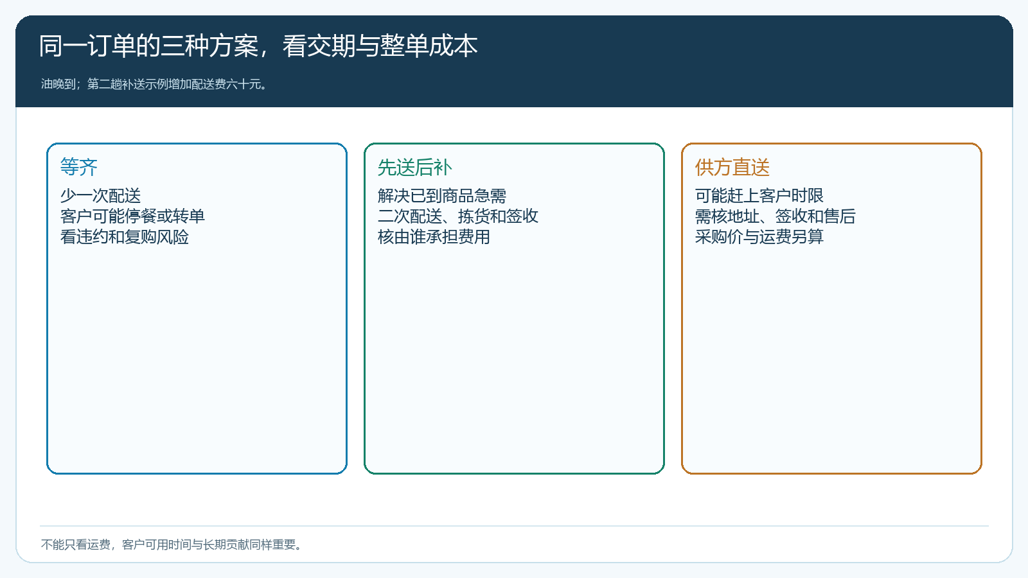
图2：比较同一客户订单的交期、额外配送、售后与资金影响，而不是只看运费。

先送后补必须保留原单数量链
客户原订米十袋、油五桶、调料三箱。第一趟只送米十袋和调料三箱，仓库按原销售单分别出库，配送员逐项取得签收。油五桶仍是同一订单的待交明细，不应为了方便另建一张“新增油订单”，否则客户价格、优惠、付款和后续应收可能重复。采购向供方追五桶到货；若供方只补四桶，客户再决定四桶先收、等最后一桶或取消一桶。每次改变都保留时间、责任岗位与客户确认。
客户已整单预付款时，先送两项并不代表整单履约完成。财务要核已交价值、未交余额和是否发生退款；客户采用月结，则按合同约定及实际交付核应收，不因原订单总额先出账就掩盖缺货。供方采购应付依据采购合同与真实到货或直送签收核，不能因为客户尚未收到油就自动把其他商品供应商货款扣掉。销售、采购和财务都用原单关联的分批记录说话，避免各自维持一套数量。
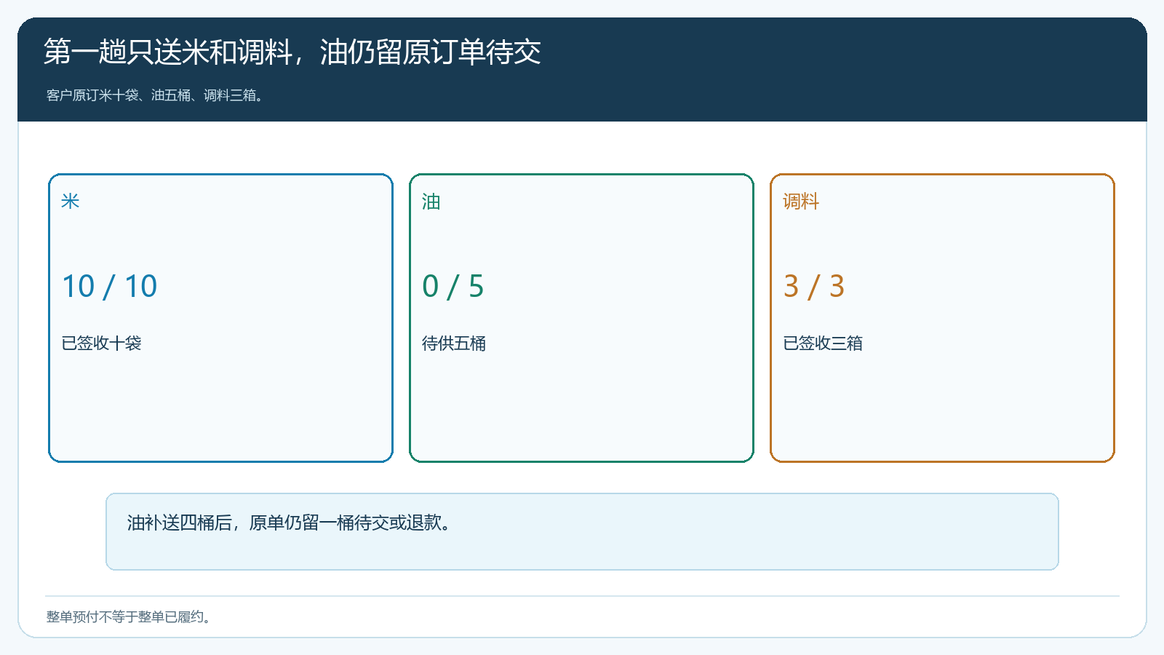
图3：补送只减少该明细的未交量，不新增一笔客户需求。

供方晚到时，仓库不能擅自拿其他客户预留货补洞
仓库可能看到同规格油尚有两桶，但这两桶已为另一家食堂明早订单占用。能否调拨先看后者承诺、采购补货能力和两个客户的实际时限，由有权限的销售及采购共同决定；不能先替当前客户拣货，再让后一位客户到出车时才发现缺货。跨区域仓库有现货，也要把调拨运输时间和费用算进去。账面库存、合格库存、未被占用的可分配库存是三个口径。
如果供方到仓晚于本波装车，采购要立刻把预计时间传给销售客服，并根据路线和仓库班次判断是否能补装；不能把“货已到仓”直接写成“客户明早收到”。若客户接受改期，应重新给出可兑现日期。客户不同意且合同允许取消，就按未交数量处理退款或订单调整；已先送的米调料是否退回需另行确认，不把整单一键撤销后让仓库和财务失去实物依据。
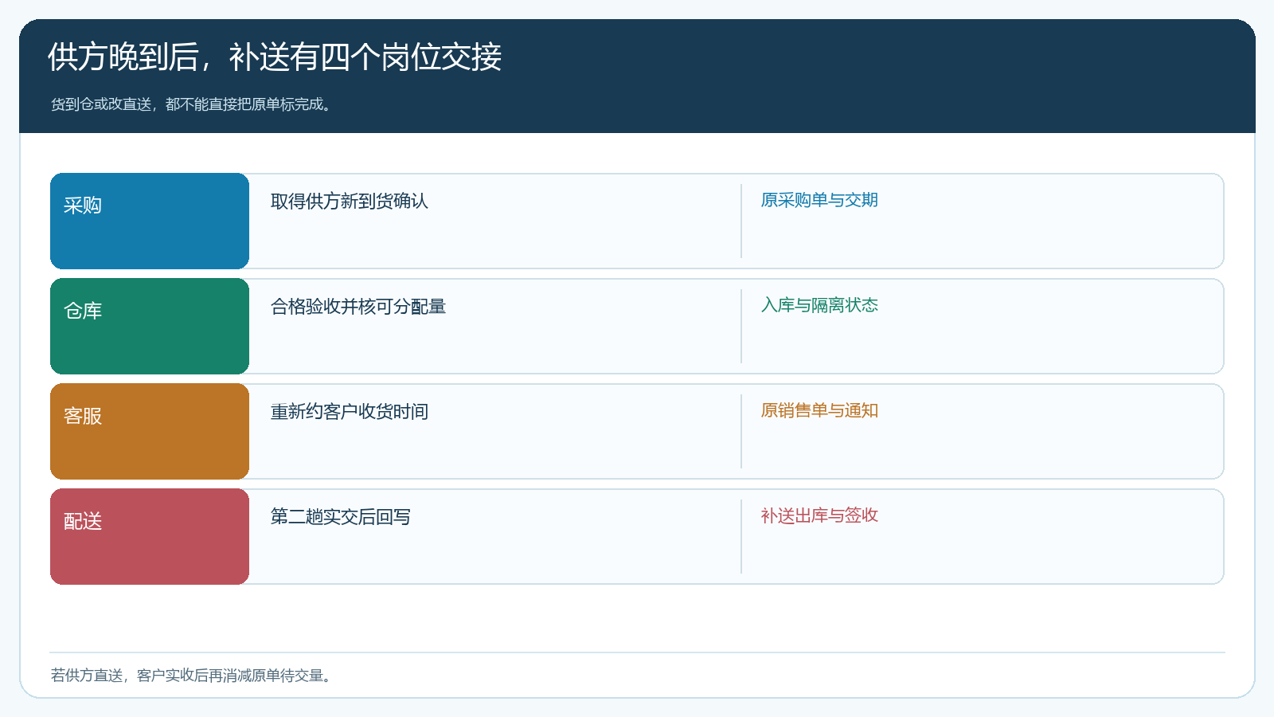
图4：仓库、采购、客服、客户各自确认下一动作，状态变化沿原订单传递。

用一张故意短供的订单做试运行
订单详情的出库情况可以逐批核本次出库数与历史出库记录。下图展示同一订单分成两次出库的实际管理画面；本文食堂订单的商品和数量只是说明方法的独立例子，不应把图中的商品信息当作本例数据。
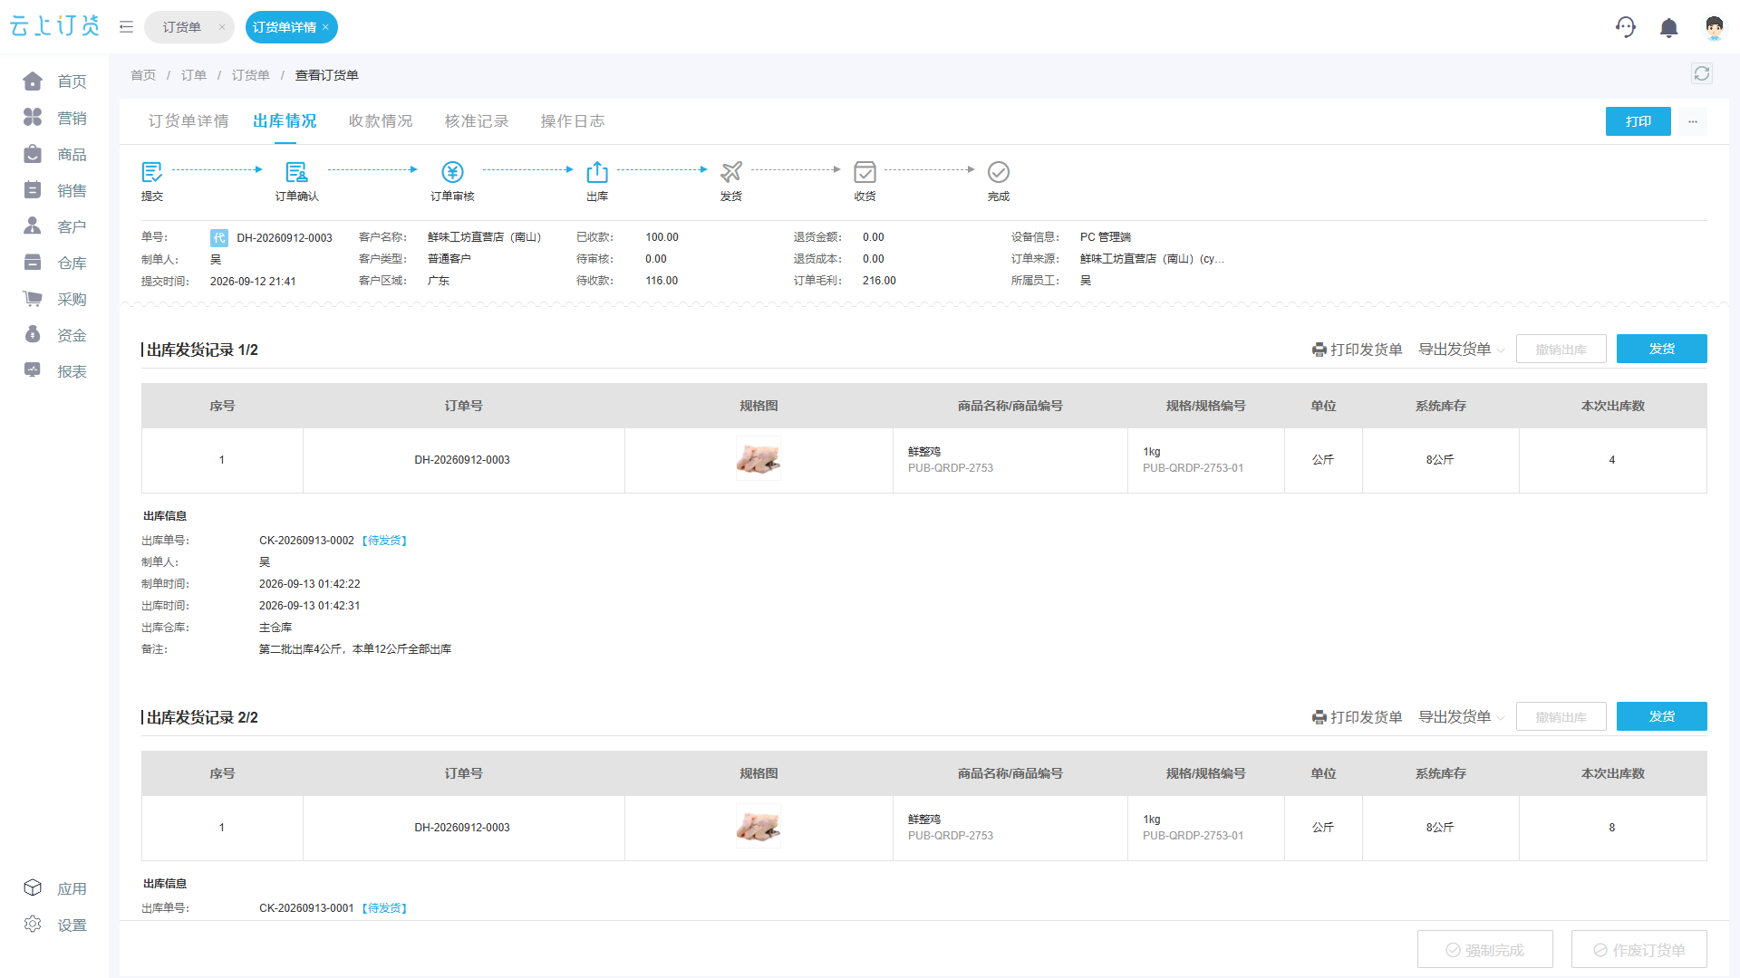
图5：管理端分批出库界面可用于核本次出库与历史记录，客户实际收到多少仍以签收为准。
先挑一条固定配送线路和两家稳定供方，选择三项不同来源商品，让其中一家少到或晚到一天。试点前约定客户接受分批的条件、补送运费承担、谁能批准改期和退款。试点中逐步核对销售订单明细、采购确认、仓库实到、第一趟出库、客户签收与第二趟补送。采购若只在微信群里确认交期，而没有将可追凭证留到订单链，下一班客服接手仍会重新问一遍；这就说明协同没有形成。
试点后看三组结果：客户侧，关键商品是否及时收到、异常通知是否早于预计收货时间；运营侧，额外拣货、路线绕行和客服沟通多少次；资金侧，供方差异、退款、折让是否都能从原单查回。若某供方总是让企业在“等齐”和“多送一次”间为难，应与供方重订交期或改备货策略，不应把拆单能力当成供应不稳定的长期替代品。订单分批出库是履约工具，好的经营结果仍是客户拿到可用商品且企业清楚成本。
在复盘时还可以把缺货拆成“计划外需求”和“供给未履约”两类：客户临时增加油五桶，原采购和库存不足，这是需求预测或运营问题；供方确认五桶却只送四桶，则是履约差异。两类问题对采购和伙伴的改进动作不同。若把所有补送都统计成供应商迟到，采购会错误地更换供方；若把供方短送都解释成客户下单太晚，客户就会失去信任。保留订单截单、供方确认和仓库实到的时点，才能看清谁改变了计划。
对客户愿意先收一部分的订单，还要安排清楚第二趟由谁触发。供方发来补货消息不等于仓库自动生成补送路线；仓库有货也不等于客户当天有人收货。采购确认新到货后，仓配核可出库、客服再次与客户约时、配送再关联原单发车。如果供方临时改成直送，原销售订单未交量仍应以客户实际签收消减，防止仓库随后重复补送。这个小小的触发点不清，最容易把“分批履约”变成重复发货与重复收款。

方案选择的终点是客户可用与订单可核
等齐、先送和补送没有全店通用的最优答案。客户用途决定时间价值，供方实际回复决定可兑现日期，库存占用和线路决定能否执行，合同与订单决定资金怎样处理。云上订货可把客户销售订单、采购到货、分批出库和售后结款放在同一业务链核对；企业仍需根据当前租户配置和真实岗位责任设定操作步骤。只要每项商品的原订、已交、待交、退款和供方责任都能找到凭证，客户得到的是可靠服务，老板也能知道补送到底是值得投入的客户服务，还是需要治理的供应问题。

